Gaussian Blur dan Unsharp Masking

Muhammad Aldirisqiriadi S.
Muhammad.arrs@gmail.com

Lisensi Dokumen:
Copyright © 2003-2007 IlmuKomputer.Com
Seluruh dokumen di IlmuKomputer.Com dapat digunakan, dimodifikasi dan disebarkan secara bebas untuk tujuan bukan komersial (nonprofit), dengan syarat tidak menghapus atau merubah atribut penulis dan pernyataan copyright yang disertakan dalam setiap dokumen. Tidak diperbolehkan melakukan penulisan ulang, kecuali mendapatkan ijin terlebih dahulu dari IlmuKomputer.Com.

Tidak aneh mungkin jika kalian mendengar blurring dan sharpening bagi mereka yang gemar mengotak-atik sebuah gambar. Pada jaman ini istilah tersebut memang sudah tidak asing dimana teknologi Pengolahan Citra Digital sudah sangat maju. Sehingga tidak aneh jika sekarang banyak gambar-gambar yang kebenarannya diragukan. Tetapi apakah yang di sebut Gaussian blur dan Unsharp Masking? Mungkin kebanyakan orang tidak mengetahui kedua istilah tersebut, maka dari itu pada artikel ini saya akan membahas apa yang dimaksud dengan kedua istilah tersebut.

Apa itu Blurring dan Sharpening
Blur adalah sebuah istilah untuk memudarkan gambar sehingga sebuah gambar yang asalnya jelas bisa menjadi tidak jelas kelihatannya, sedangkan sharpening adalah kebalikannya. Sharpening merupakan nama atau istilah yang digunakan untuk menajamkan sebuah gambar, dari yang mulanya tidak begitu jelas menjadi jelas. Seperti misalnya gambar dengan detail yang kecil dapat di atasi dengan menajamkan detail dari gambar tersebut.

Gaussian Blur
Gaussian blur filter blur yang kebanyakan digunakan dalam software grafik. gaussian blur merupakan hasil dari blurring sebuah gambar menggunakan Fungsi Gaussian. biasanya fungsi ini digunakan untuk mengurangi "noise gambar" dan mengurangi detail gambar. Noise gambar merupakan variasi acak dari pencahayaan atau informasi warna dalam gambar, hal ini dihasilkan dari sensor scanner atau sensor kamera digital. efek yang terlihat dari teknik blurring ini adalah blur yang seperti kita sedang melihat gambar melewati layar transparan. Gaussian adalah istilah matematika yang diambil dari nama seorang matematikawan Jerman, Karl Friedrich Gauss.

Gambar contoh dari Gaussian Blur

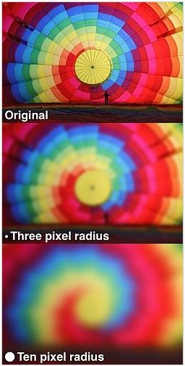
Gambar 1 Blurring

Gaussian blur menggunakan Fungsi Gaussian untuk menghitung perubahan yang terjadi dalam setiap perubahan pixel dalam gambar.
persamaan dari fungsi Gaussian satu dimensi adalah

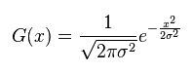
dan dalam dua dimensi adalah

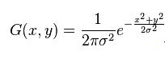

dimana X adalah jarak dari titik awal ke sumbu x, dan y merupakan jarak dari titik awal ke sumbu y dan teta adalah standar penyimpangan dari distribusi Gaussian. Nilai baru setiap pixel diatur menjadi bobot rata-rata dari pixel yang berada disampingnya. Nilai pixel yang asli akan menerima bobot yang terbesar dan yang berada disampingnya akan menerima bobot terkecil sebagai jarak mereka dari bertambahnya bobot pixel asli.
Dalam teorinya, setiap titik dari gambar akan terhitung tidak-nol, sehingga seluruh gambar harus di hitung setiap pixelnya. Akan tetapi jika dalam prakteknya, saat menghitung perkiraan dari fungsi Gaussian, pixel dengan jarak lebih dari 3σ cukup kecil untuk terhitung sebagai nol. Sehingga tidak perlu menghitung setiap pixel dalam gambar, karena pixel yang berada diluar jarak tersebut dapat di abaikan.

Unsharp Masking
Nama “Unsharp” diambil dari fakta bahwa teknik ini menggunakan blur atau pemudaran. Sebuah gambar yang di blur yang disebut “mask” nantinya akan digabung dengan gambar asli yang nantinya menghasilkan gambar lebih tajam dibandingkan gambar aslinya.

Contoh dari teknik Unsharp Masking

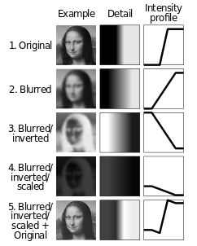
Gambar 2 Teknik Unsharp Masking

Teknik ini pertama digunakan di Jerman pada tahun 1930an dengan tujuan untuk menajamkan sebuah gambar dalam foto.
Software mengaplikasikan Gaussian Blur ke gambar yang telah di duplikasi lalu di bandingkan dengan gambar yang asli. Jika perbedaannya lebih besar dibandingkan standarisasi pengaturan Threshold, maka perbedaan itu akan dikurangi. Threshold mengatur penajaman terhadap setiap elemen gambar yang berbeda satu sama lain yang berada di atas kesesuaian ukuran standarisasi threshold secara paksa, agar penajaman terhadap gambar dengan detail yang kecil dapat di atasi.
Walaupun taknik ini sangat powerful tetapi ada kekurangannya yaitu menghasilkan noise pada gambar. Namun, ada beberapa cara untuk mengurangi noise tersebut yaitu dengan melakukan pengaturan terhadap Amount, Radius, Threshold.

- Amount : merupakan pengaturan terhadap seberapa gelap atau seberapa terangnya pinggir border atau garis batas
- Radius : berpengaruh terhadap seberapa lebar pinggiran yang mengelilingi border. Detail yang baik membutuhkan radius yang kecil.
- Threshold : pengaturan pencahayaan minimal yang dilakukan sebelum penajaman, hal ini berpengaruh karena dapat merubah hasil penajaman.

Contoh Digital Unshap Masking

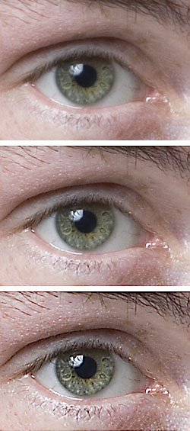
Gambar 3 Digital Unsharp Masking

Blurring dan Sharpening merupakan sebagian kecil dari banyaknya teknik dalam pengolahan gambar. Seperti yang kita telah ketahui dari kedua teknik yang berlawanan tersebut, terdapat hubungan dimana pada sharpening pun tetap menggunakan bluring. Sehungga kita tidak dapat beranggapan jika sesuatu yang berlawanan tidak memiliki hubungan sama sekali.

Referensi
[1]. Gaussian Blur – Wikipedia, the free encyclopedia, <URL: http://en.wikipedia.org/wiki/Gaussian_blur >
[2]. Unsharp Masking – Wikipedia, the free encyclopedia, <URL: http://en.wikipedia.org/wiki/Unsharp_masking >
[3]. Image Noise – Wikipedia, the free encyclopedia, <URL: http://en.wikipedia.org/wiki/Image_noise >

Biografi Penulis

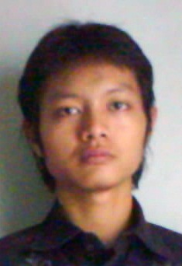
Muhammad Aldirisqiriadi S.. Mahasiswa semester 6 yang sedang melanjutkan studi D3 teknik informatika di Politeknik Negeri Bandung.

